 บันทึกข้อความ
ส่วนราชการ สภ.ศรีนครินทร์ จว.พัทลุง โทร. ๐ – ๗๔๖0 – 5656
ที่ ๐๐๒๔(พท).(19)(11)/ วันที่ 1 กุมภาพันธ์ 2567 เรื่อง รายงานการปฏิบัติราชการประจำเดือน มกราคม 2567

เรียน ผกก.สภ.ศรีนครินทร์

งานอำนวยการ สภ.ศรีนครินทร์ ขอรายงานการปฏิบัติราชการประจำเดือน มกราคม 2567รายละเอียดดังนี้
1.โครงการ/กิจกรรม -
๒.รายละเอียด โดยสังเขป (ระบุวัน เวลา สถานที่ กิจกรรม ใคร ทำอะไร)
๓.ระยะเวลาดำเนินการ ตั้งแต่วันที่ ๑-๓๑ มกราคม 2567 . หน่วยงานที่รับผิดชอบ
5.ผลที่ได้รับ
6.ภาพโครงการ/กิจกรรม (ตามเอกสารแนบ)
จึงเรียนมาเพื่อโปรดทราบ

ร.ต.อ. กณวรรธน์ เพิ่มบุญ
รรท. สวป..สภ.ศรีนครินทร์

- ทราบ
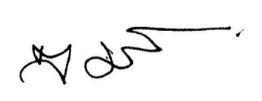

พ.ต.อ.
(สมศักดิ์ มีสัจจานนท์)
ผกก.สภ.ศรีนครินทร์

ประจำเดือน มกราคม พ.ศ.2567

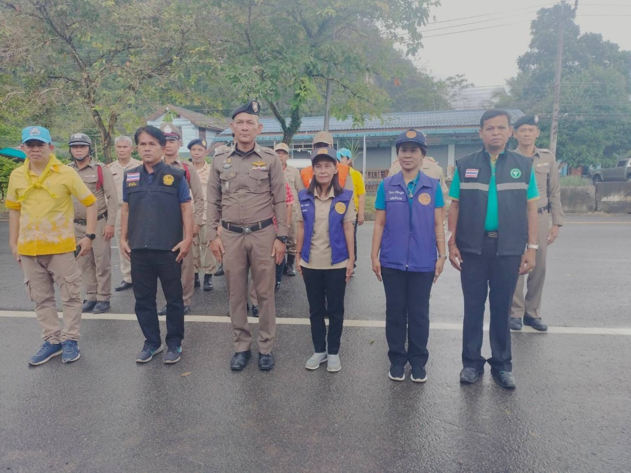
- วันที่ 1 มกราคม ๒๕๖๗ ภายใต้อำนวยการของ พ.ต.อ.สมศักดิ์ มีสัจจานนท์ผกก.สภ.ศรีนครินทร์ ร.ต.อ.กณวรรธน์ เพิ่มบุญ รรท.สวป. สภ.ศรีนครินทร์ สั่งการให้ ร.ต.ท.สุพิศ มีขาว พร้อมด้วยสายตรวจจราจร สายตรวจ รถยนต์ สายตรวจ รถจักยานยนต์ ว.๔ การตั้งจุดตรวจช่วงเทศกาลปีใหม่ ได้อำนวยความสะดวกการจราจรและ และดูแลความปลอดภัย แก่ผู้ขับขี่ใช้เส้นทาง ช่วงเทศกาลปีใหม่

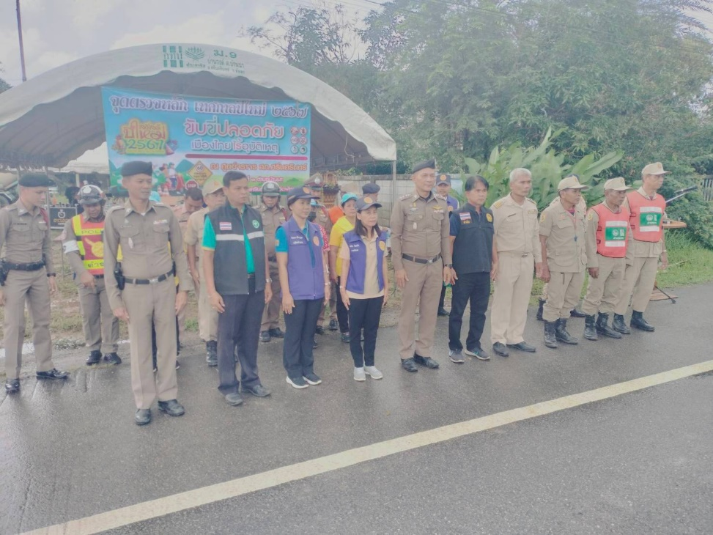

- ทุกเช้าวันจันทร์ – ศุกร์ ตั้งแต่เวลา 07.00 – 08.00 น. พ.ต.อ.สมศักดิ์ มีสัจจานนท์ ผกก.สภ.ศรีนครินทร์ จะจัดเจ้าหน้าที่จราจรอำนวยความสะดวกให้แก่นักเรียน – ครู ณ โรงเรียนในพื้นที่รับผิดชอบของ สภ.ศรีนครินทร์
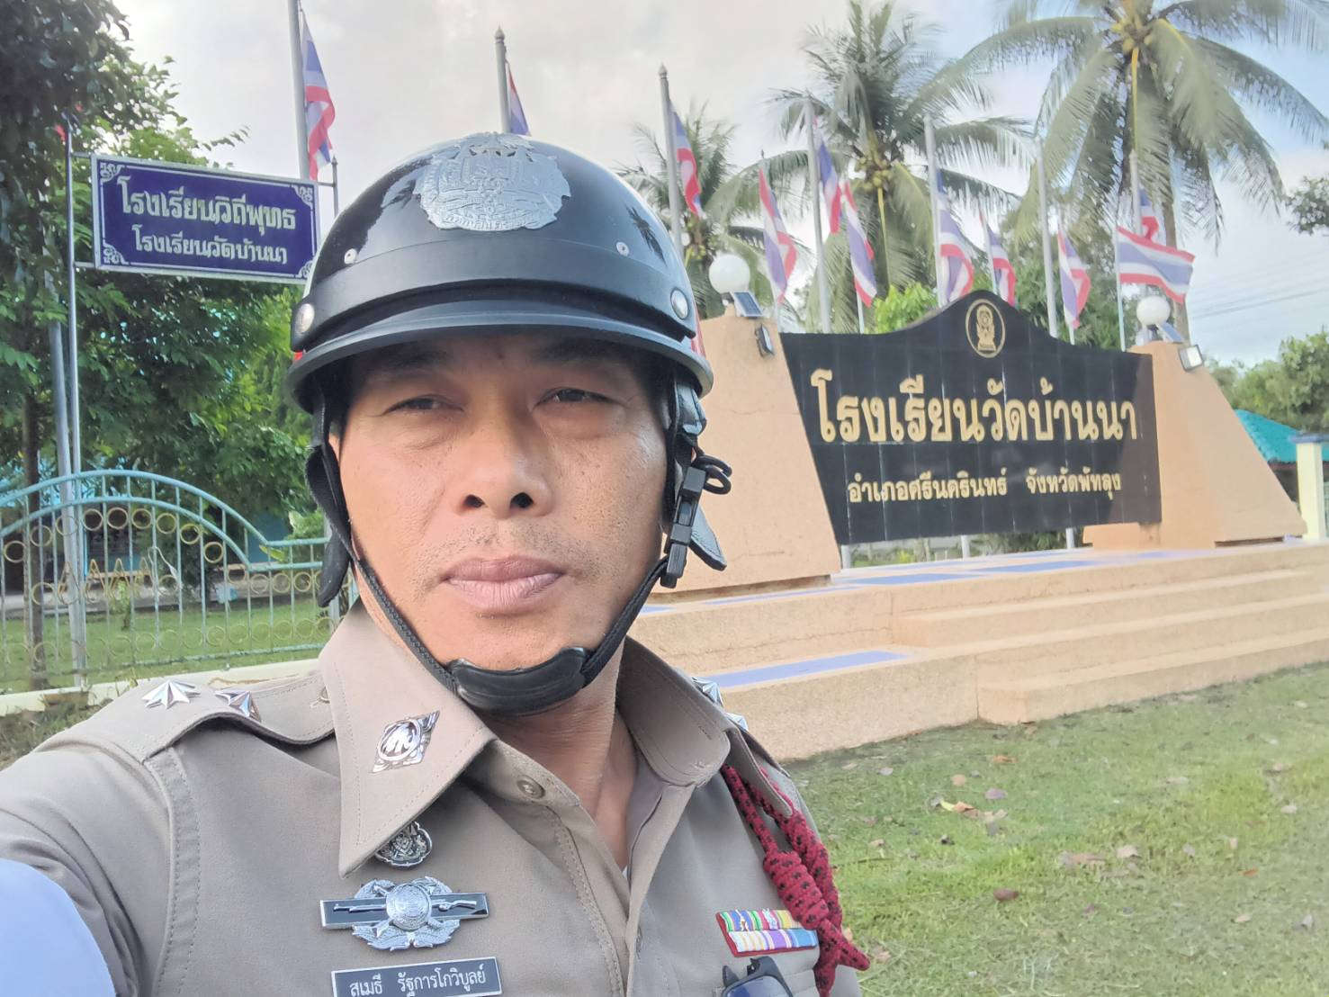

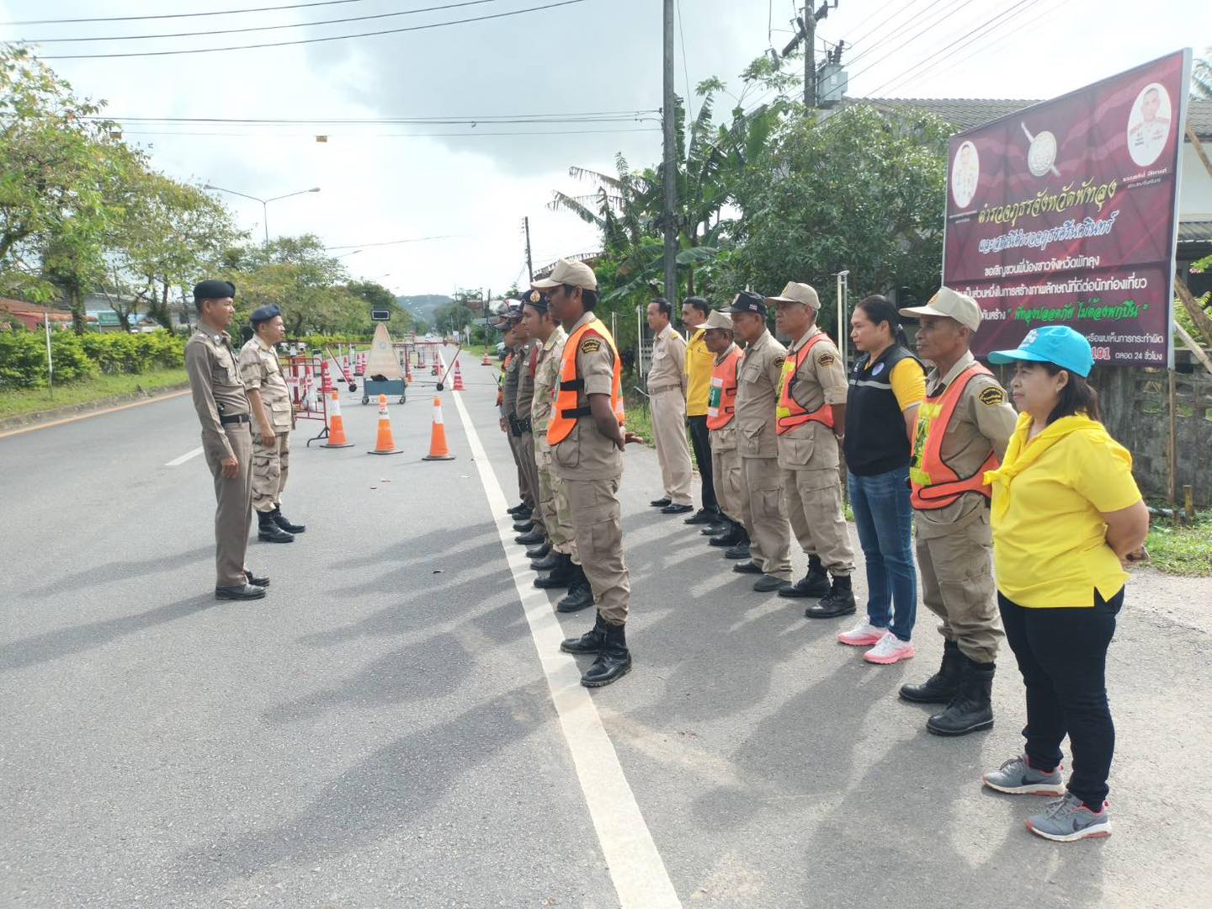
- วันที่ 2 ม.ค.67 แต่เวลา 08.30 น. ภายใต้อำนวยการ ของ พ.ต.อ สมศักดิ์ มีสัจจานนท์ ผกก.สภ.ศรีนครินทร์ พ.ต.ต.วิโรจน์ อุ้ยตยะกุล สวป.สภ.ศรีนครินทร์ รรท.รอง.ผกก.ป.สภ.ศรีนครินทร์ ควบคุมการปฏิบัติ ร.ต.ท.สุเมธี รัฐการโกวิบูลย์ รอง สว.(ป.) สภ.ศรีนครินทร์ ปฏิบัติหน้าที่หัวหน้าจุดตรวจราจร พร้อมด้วยเจ้าหน้าที่ตำรวจ ฝ่ายปกครองและอสม.อส.ตั้ง ว.43 จุดตรวจ 7 วัน อันตราย กวดขันวินัยจราจร 10 ข้อหาหลักเพื่อป้องอุบัติเหตุทางถนนในช่วงเทศกาลปีใหม่ ( เน้นการอำนวยความสะดวกด้านการจราจร ) ณ ศูนย์จราจรบ้านนา ต.บ้านนา อ.ศรีนครินทร์ จ.พัทลุง

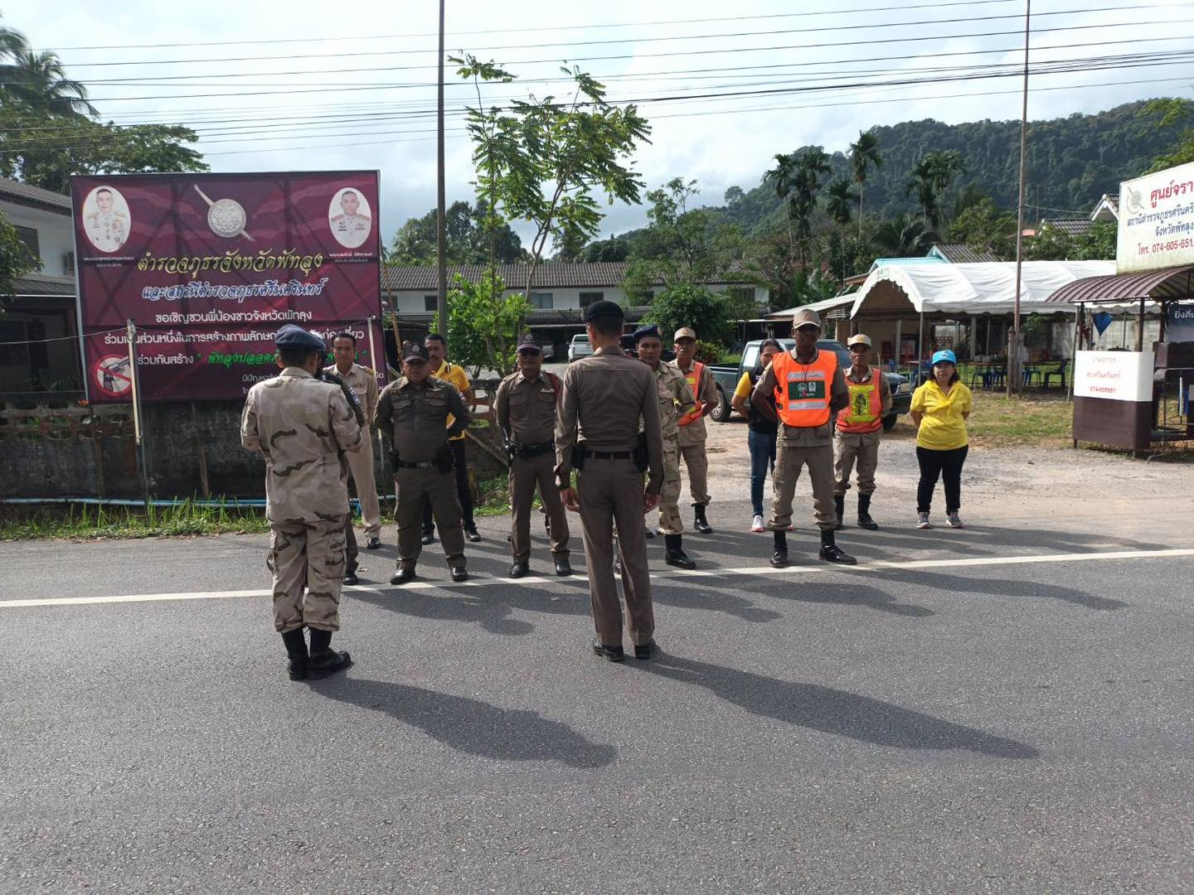

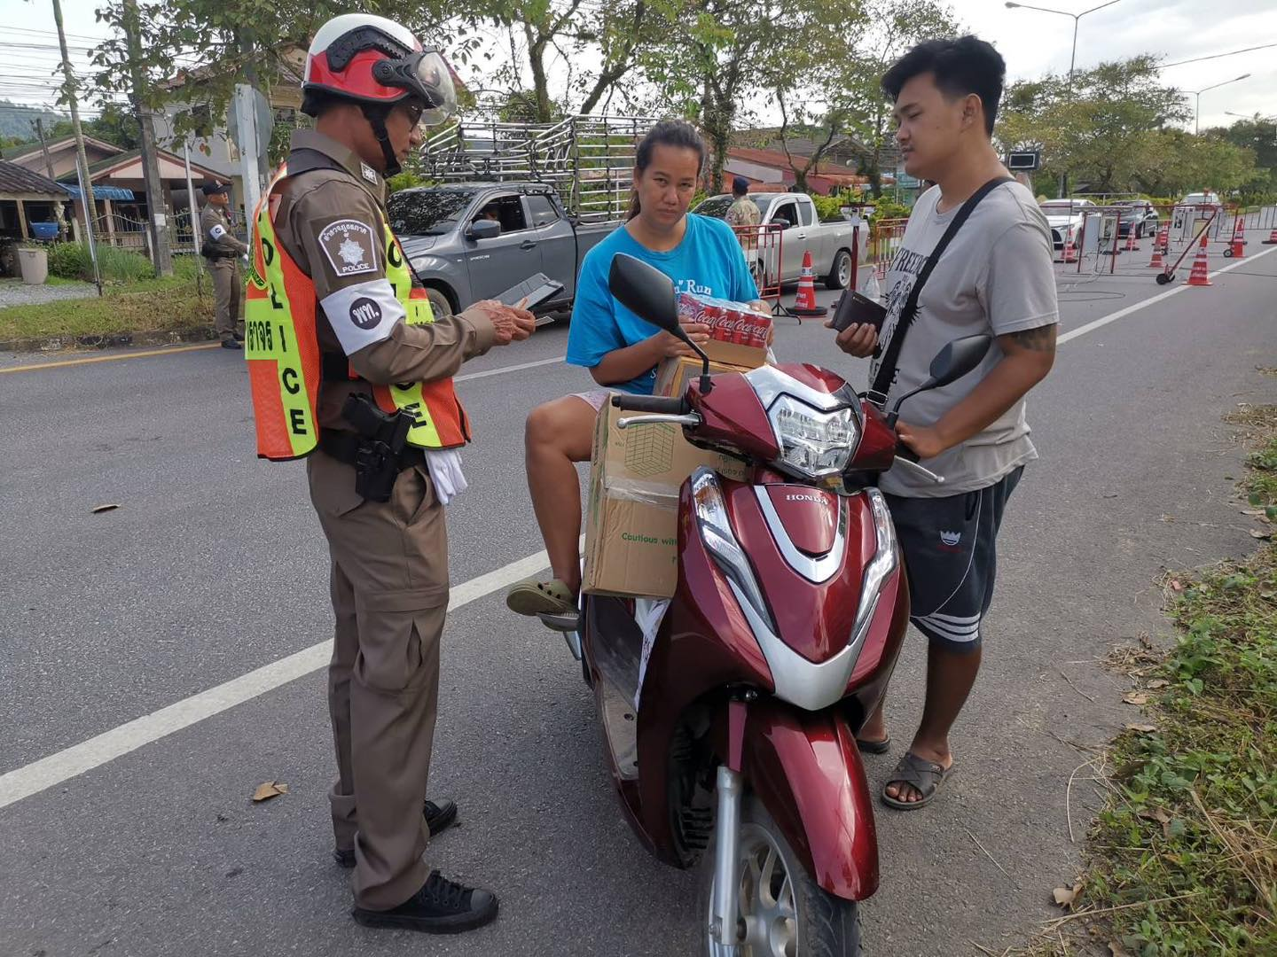

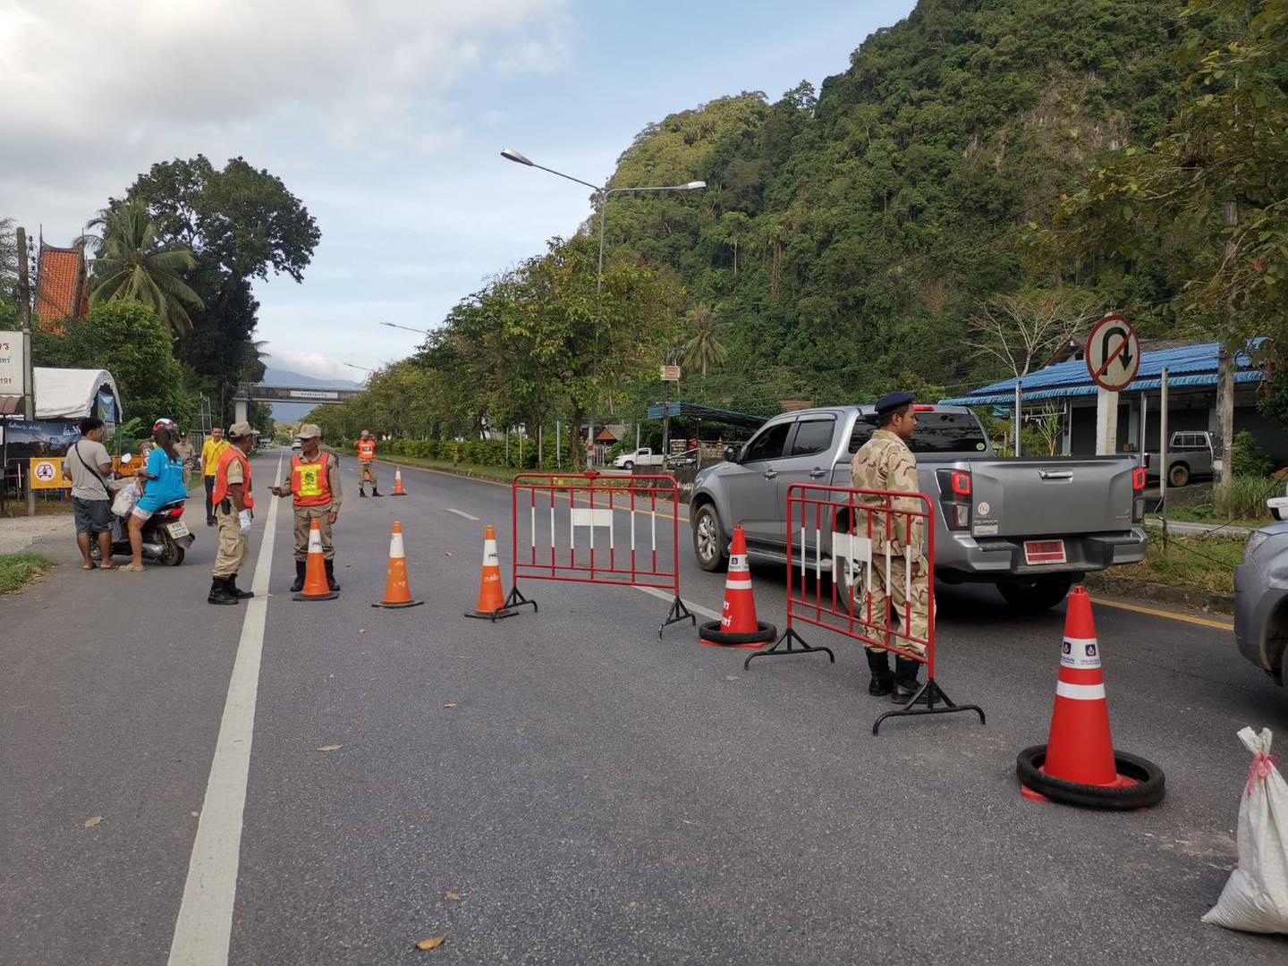

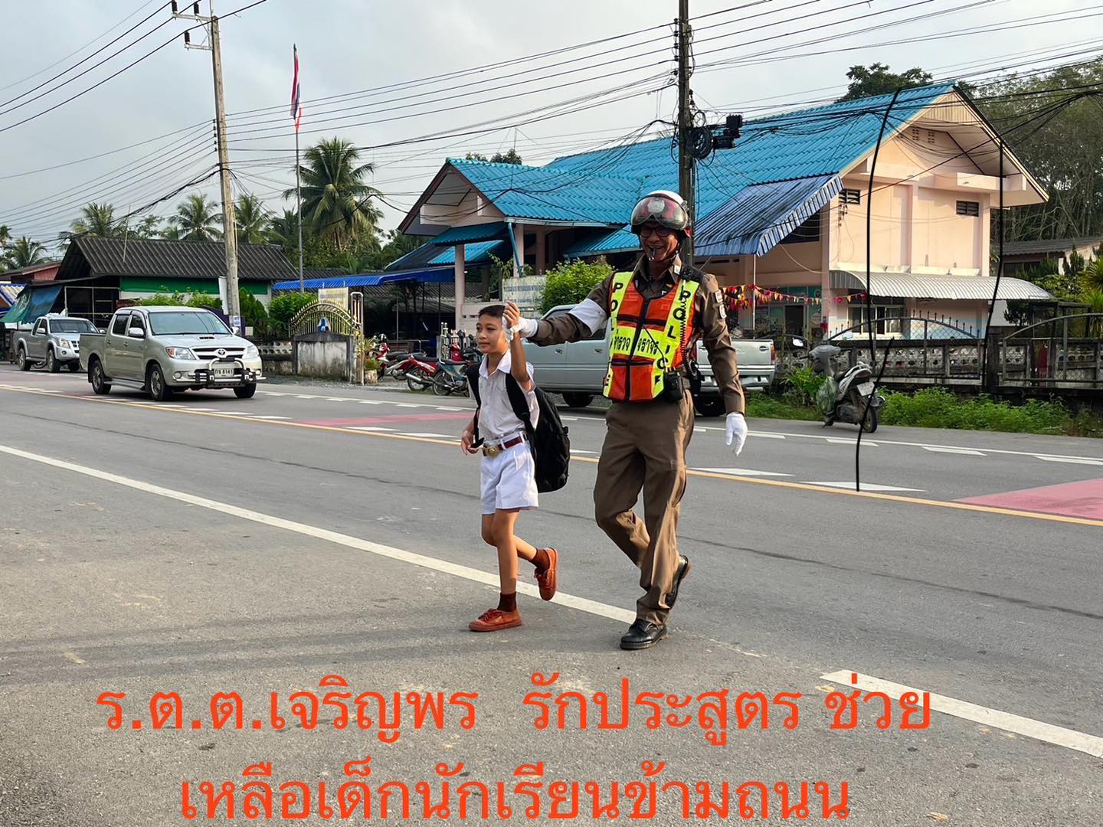
- วันที่ 5 ม.ค. 2567 เวลา07.00-08.00น. ภายใต้อำนวยการของพ.ต.อ. สมศักดิ์ มีสัจจานนท์. ผกก สภ. ศรีนครินทร์พ.ต.ต.วิโรจน์ อุ้ยตยะกุล สวป.สภ.ศรีนครินทร์ รรท.ผกก.ป.สภ.ศรีนครินทร์ สั่งให้ ร.ต.ต.เจริญพร รักประสูตร รอง สว.จร.ฯ ให้ ว.4 อำนวยความสะดวกการจราจร ช่วยเหลือนักเหลือนักเรียนข้ามถนน หน้า ร.ร.วัดทุ่งยาว ต.ชุมพล อ.ศรีนครินทร์ จว.พัทลุง

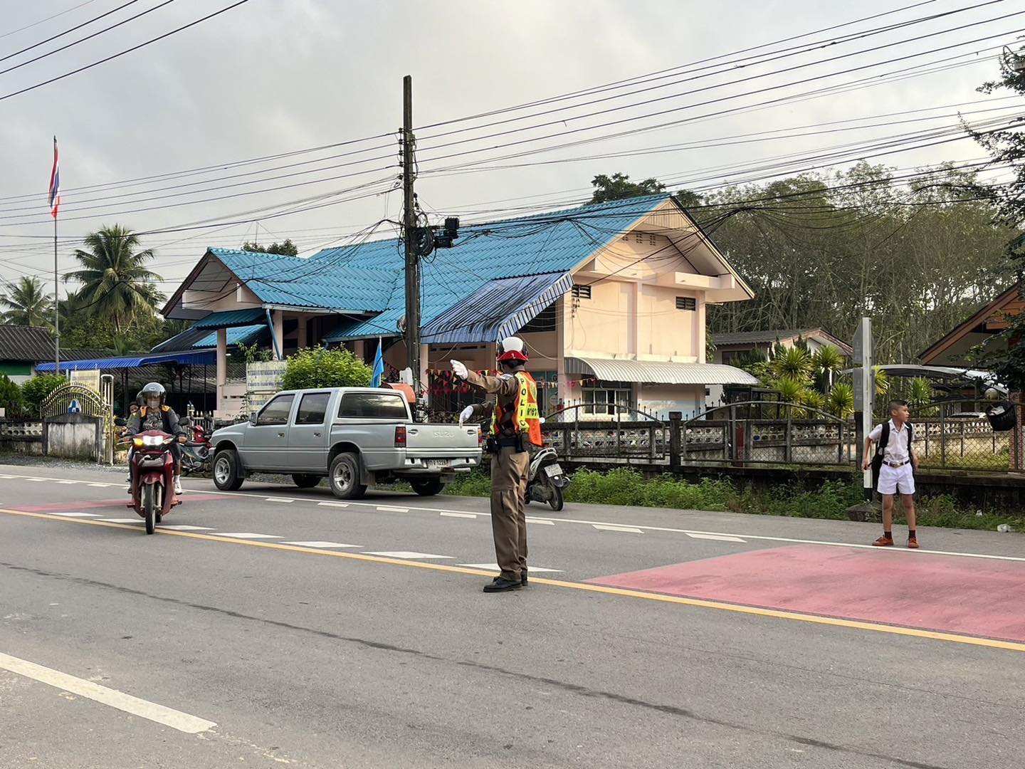

- วันที่ 6 ม.ค2567เวลา. 16.45 น.ภายใต้อำนวยการของพ.ต.อ. สมศักดิ์ มีสัจจานนท์ ผกก สภ. ศรีนครินทร์ พ.ต.ตวิโรจน์ อุ้ยตยะกุล สวป สภ.ศรีนครินทร์ รรท ผกก ป สภ.ศรีนครินทร์ สั่งให้ ร.ต.อ สุพิศ มีขาว รอง สว(จร)สภ.ศรีนครินทร์ ด.ต สยาม ยิ่งดำนุ่น ตรวจสอบ ว.40 เป็นพื้นที่ของโคกชะงาย ตรงข้าม ประดับเฟอร์นิเจอร์
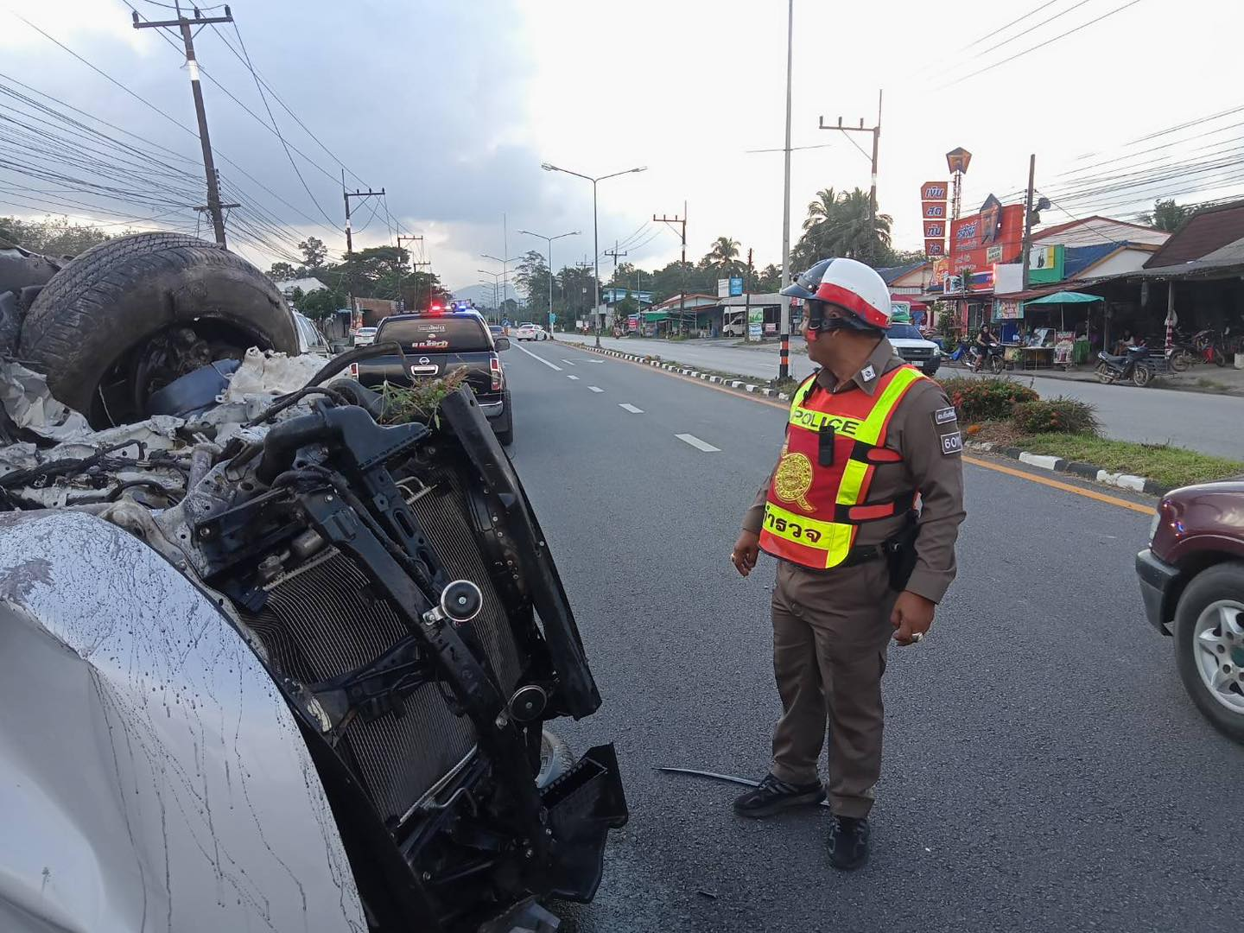

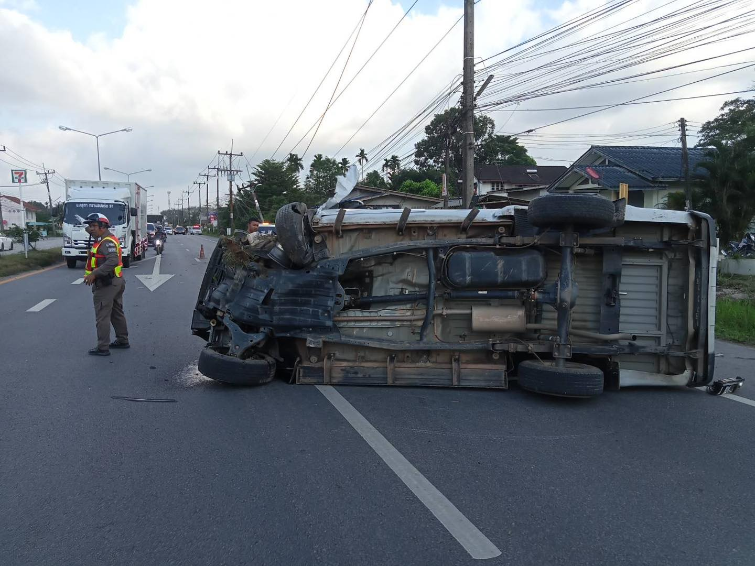

- วันที่ 13 มกราคม 2567 เวลา 10.30.น. ภายใต้อำนวยการของ พ.ต.อ.สมศักดิ์ มีสัจจานนท์. ผกก.สภ.ศรีนครินทร์.(นคริน.1) พ.ต.ต.วิโรจน์ อุ้ยตยะกุล.สวป.สภ.ศรีนครินทร์.(นคริน.21) รรท.รอง.ผกก.ป ฯ.ควบคุมการปฏิบัติ. สั่งการให้ ร.ต.ท.สมพงษ์ ถิระจำนงค์.รอง สว.(ป)ฯปฏิบัติหน้าที่จราจร(นคริน 612)พร้อมด้วย ด.ต.ศุภมิตร ภักดี.(นคริน.6012) ออก ว.4.
- ปั๊มน้ำมัน.
- จุดพักรถ ร้านกาแฟ.
- ร้านสะดวกซื้อ โลตัส.
- ธนาคาร ตู้ เอทีเอ็ม.
- ชุมชนบ้านคลองหมวย.
- วางกรวยบริเวณตลาดนัดหน้าอำเภอ.
- งานวันเด็ก ร.ร.วัดบ้านนา.
- ว่ากล่าวตักเตือน ขับดี (ย้อนศร)
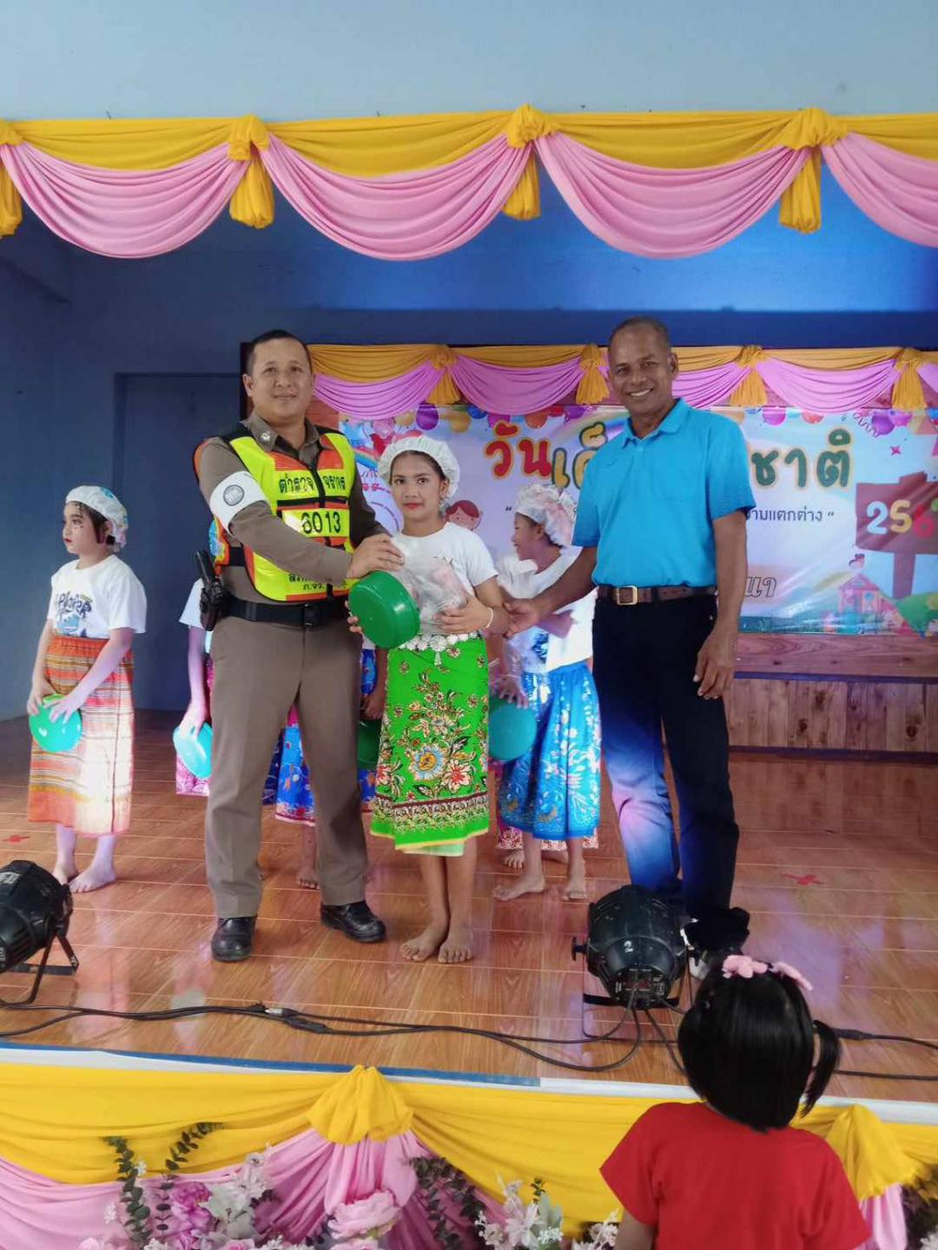

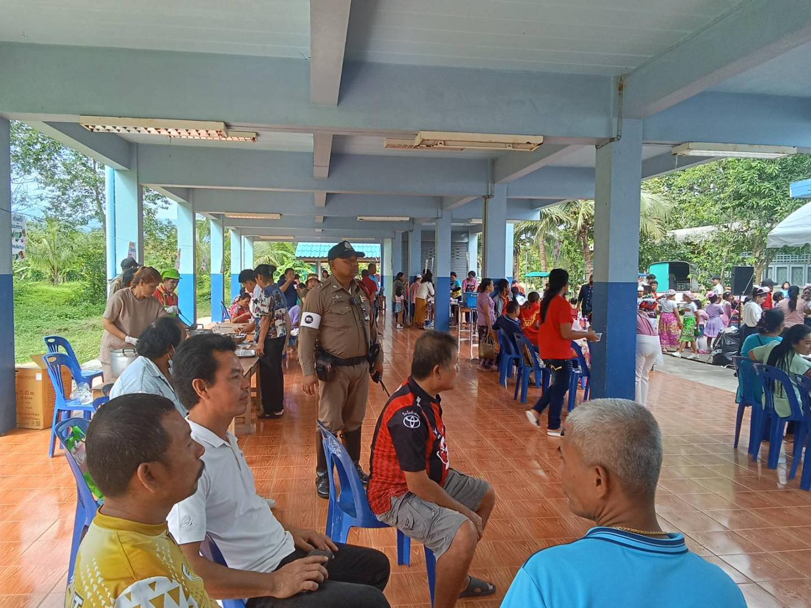

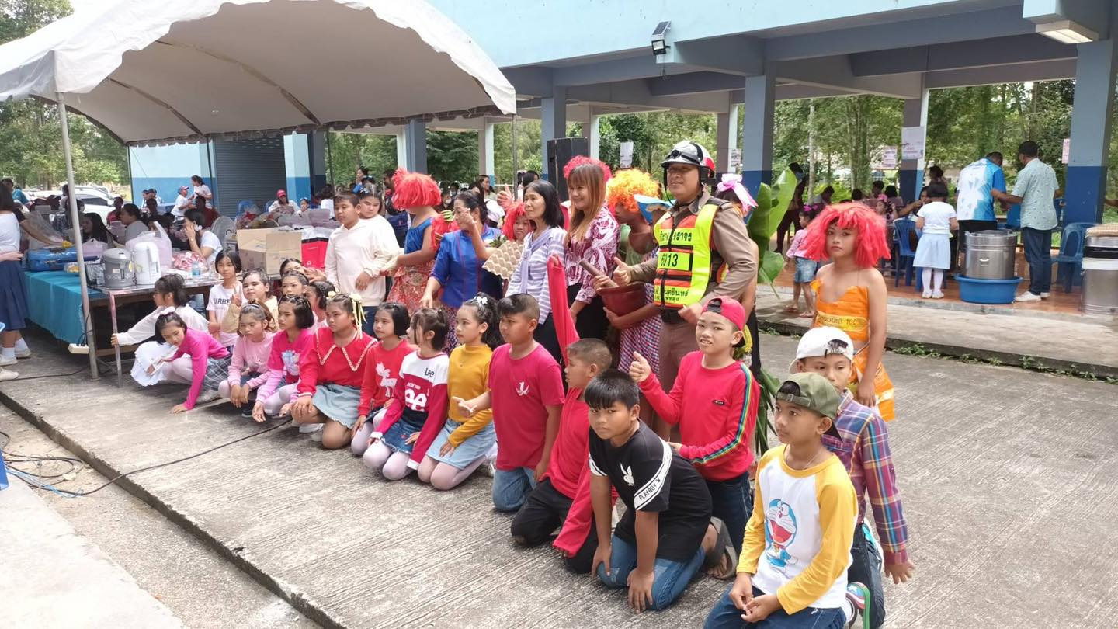

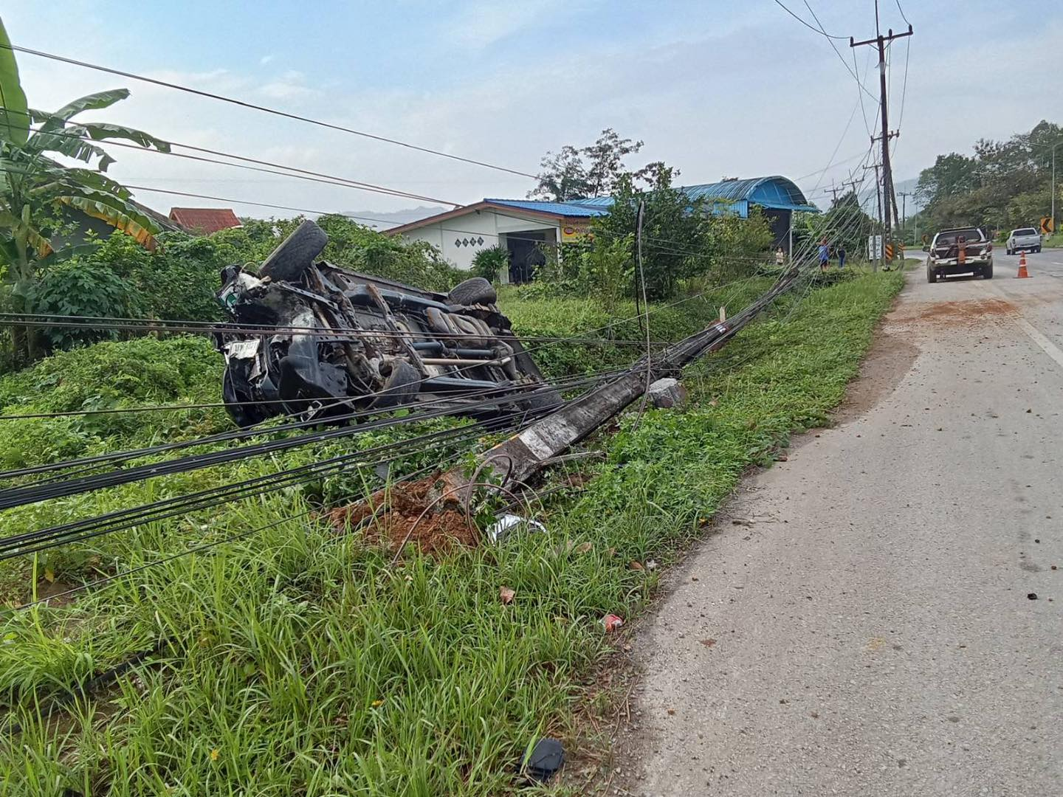
- วันที่ 19 ม.ค. 67 แต่เวลา 07.30 น. ภายใต้การอำนวยการของ พ.ต.อ.สมศักดิ์ มีสัจจานนท์ ผกก.สภ.ศรีนครินทร์ พ.ต.ต.วิโรจน์ อุ้ยตยะกุล สวป.ฯ รรท. รอง ผกก.ป.ฯ ร.ต.อ.กณวรรธน์ เพิ่มบุญ รอง สวป.รรท.สวป.สภ.ศรีนครินทร์ ควบคุมการปฏิบัติ สั่งการให้ร.ต.อ.จตุรงค์ สงคง รอง สวป.(ร้อยเวร 20)สายตรวจรถยนต์ ว.4 เหตุ ว. 40 รถกระบะชนเสาไฟฟ้า มีผู้ใด้รับบาดเจ็บเล็กน้อย 1 คน เสาไฟฟ้าขาด 1 ต้น เหตุเกิดถนนเพชรเกษมขาไปตรัง ม.1 ต.ลำสินธุ์ อ.ศรีนครินทร์

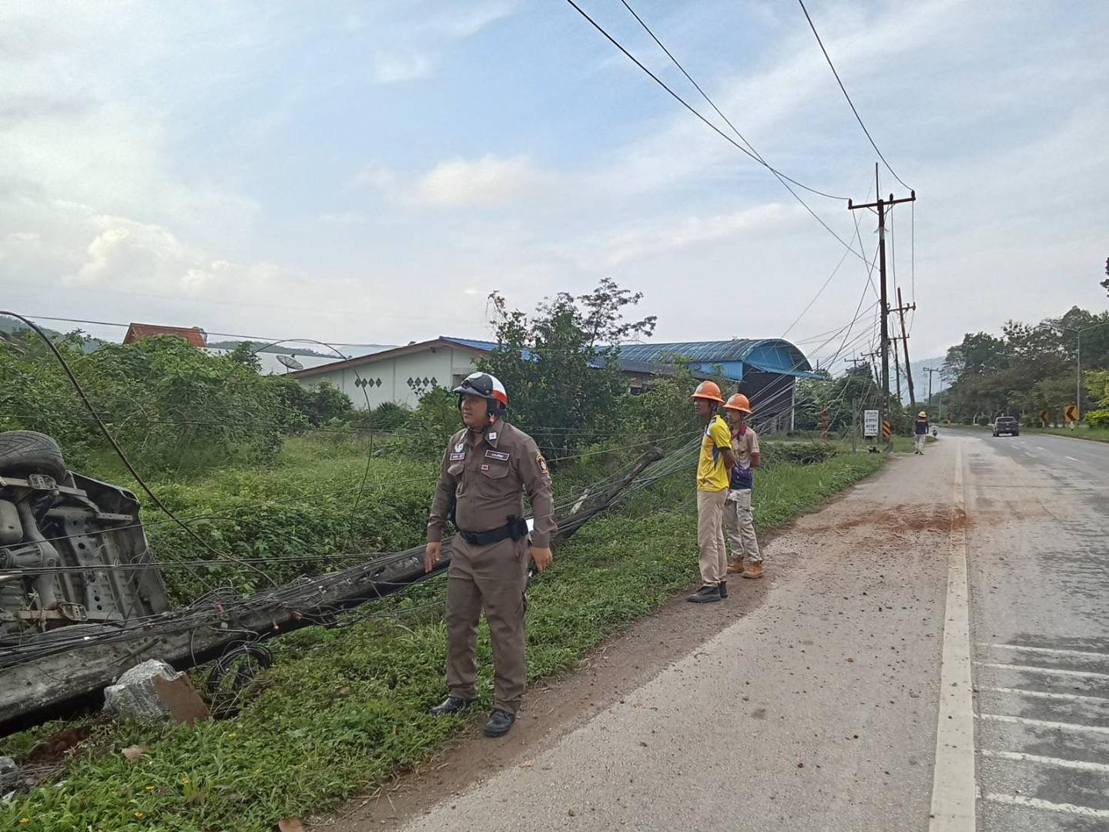

- วันที่ 23 มกราคม 2567 แต่เวลา 07.00.น. ภายใต้อำนวยการของ พ.ต.อ.สมศักดิ์ มีสัจจานนท์. ผกก.สภ.ศรีนครินทร์, พ.ต.ต.วิโรจน์ อุ้ยตยะกุล.สวป. สภ.ศรีนครินทร์ รรท.รอง.ผกก.ป.ฯ ควบคุมการปฏิบัติ. สั่งการให้. ร.ต.ท.สมพงษ์ ถิระจำนงค์.รอง สว.(ป)ฯ ปฏิบัติหน้าที่จราจร (นคริน.612) ว.4.จราจรจิตอาสา อำนวยความสะดวกด้านการจราจร ร.ร.บ้านควนดินสอ ม.7.ต.ชุมพล. อ.ศรีนครินทร์ จว.พัทลุง
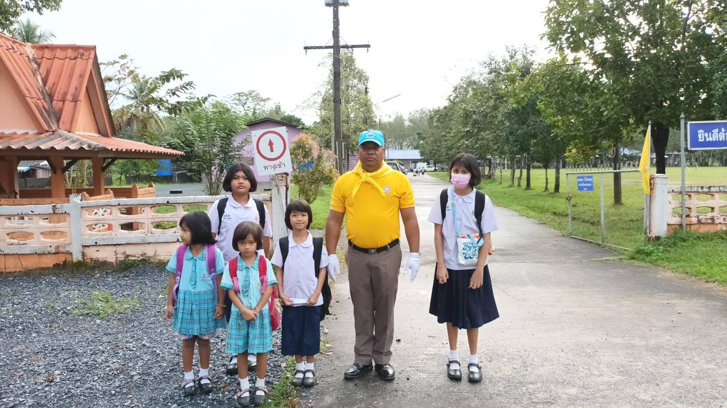

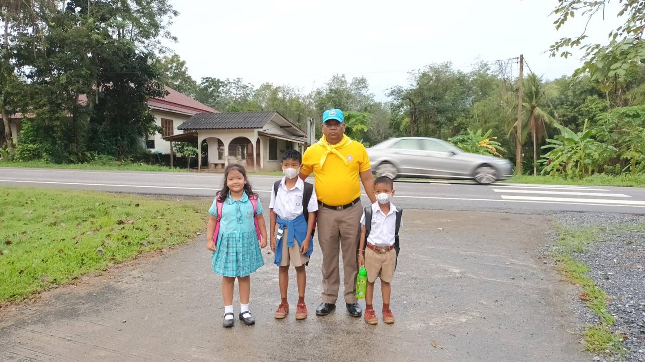

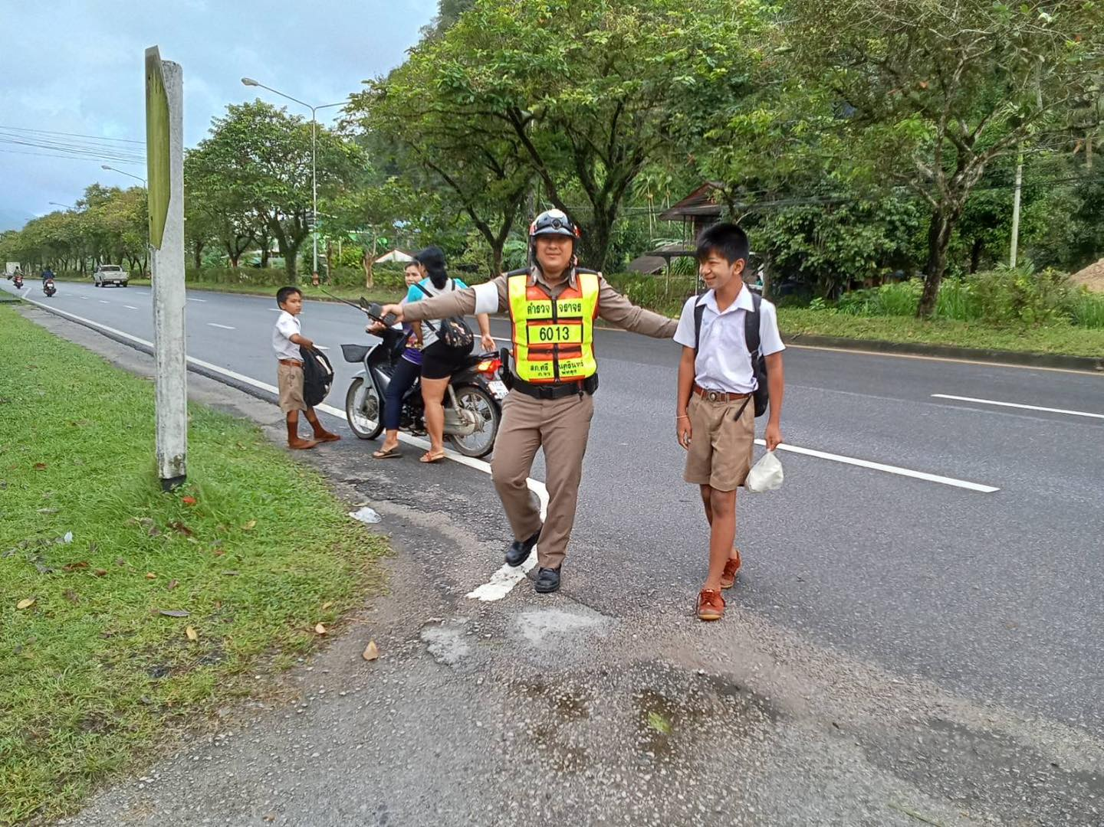
- วันที่ 26 ม.ค.256 เวลา. 07.00 น.ภายใต้อำนวยการของ พ.ต.อ. สมศักดิ์ มีสัจจานนท์ ผกก สภ. ศรีนครินทร์ พ.ต.ต..วิโรจน์ อุ้ยตยะกุล สวป สภ.ศรีนครินทร์ สภ.ศรีนครินทร์ สั่งการให้ ด.ต.ศุภมิตร ภักดี ผบ.(ป). สภ.ศรีนครินทร์. อำนวยความสะดวก การ จราจร ร.ร. วัดบ้านนา



- วันที่ 25 ม.ค 2567 เวลา. 13.00 น. ภายใต้อำนวยการของพ.ต.อ. สมศักดิ์ มีสัจจานนท์. ผกก สภ. ศรีนครินทร์พ.ต.ตวิโรจน์ อุ้ยตยะกุล สวป สภ.ศรีนครินทร์ รรท. ผกก. ป สภ.ศรีนครินทร์ สั่งให้ ร.ต.อ สุพิศ มีขาว.รอง.สว.(จร) สภ.ศรีนครินทร์ ด.ต ศุภมิตร ภักดี ผบ. หมู่ (ป.) ว 4 ตรวจสอบ กิ่งไม้บนสะพาน ม.10 บ้านเขาคราม ต.บ้านนา และ ม.5 ต.ลำสินธุ์ ม.6 นำ้ท่วมถนนรถไม่สามารถสัญจรไปมาได้

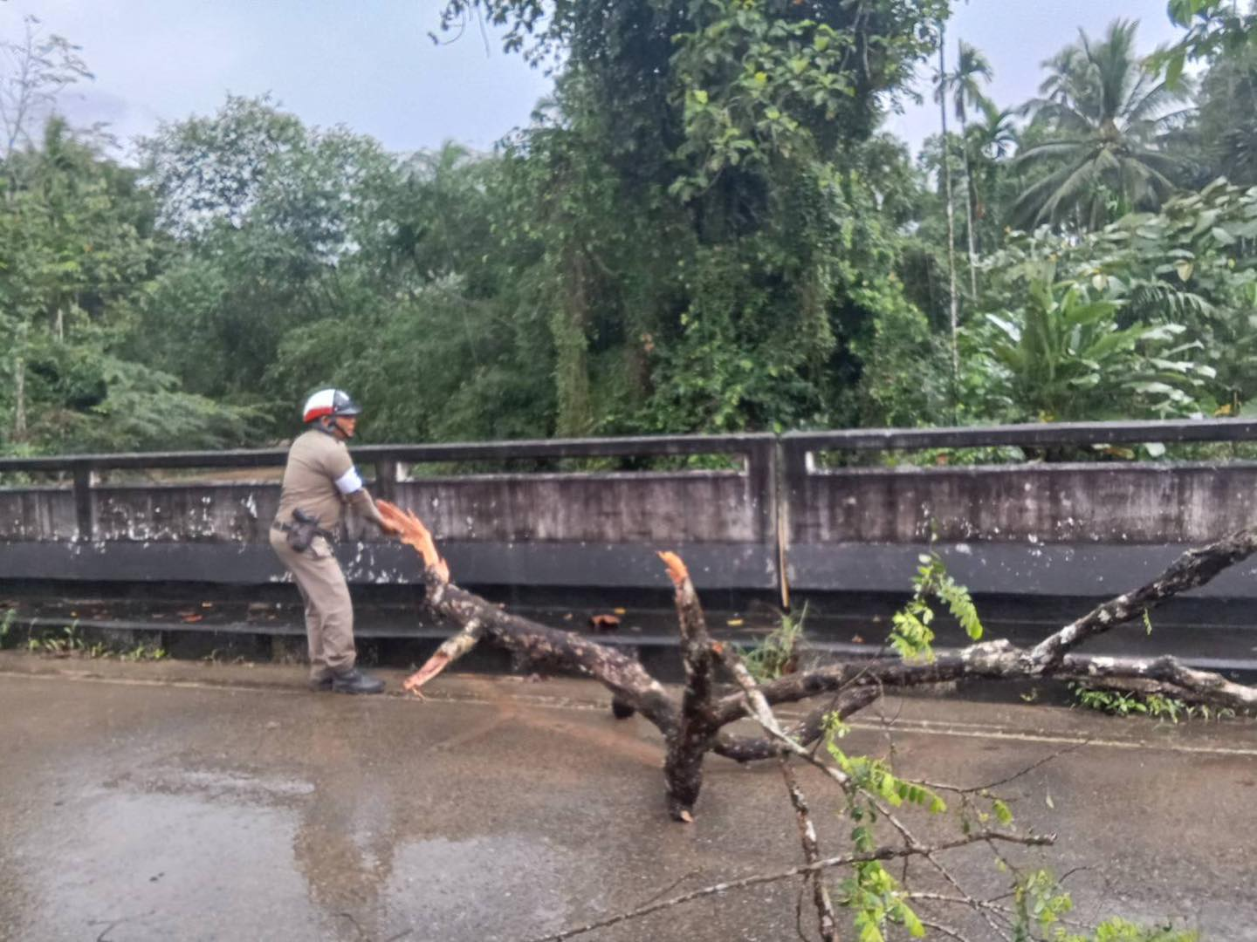

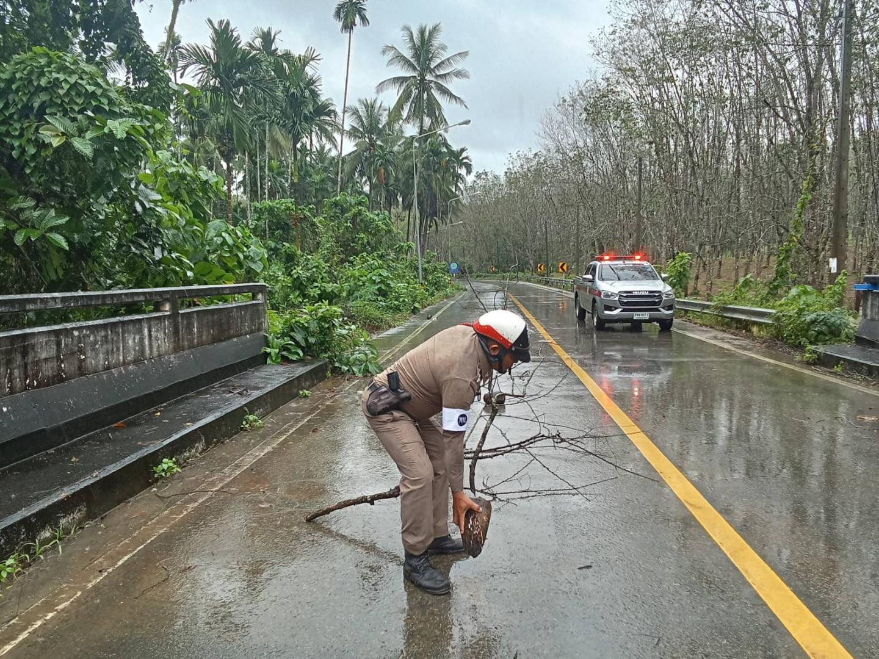

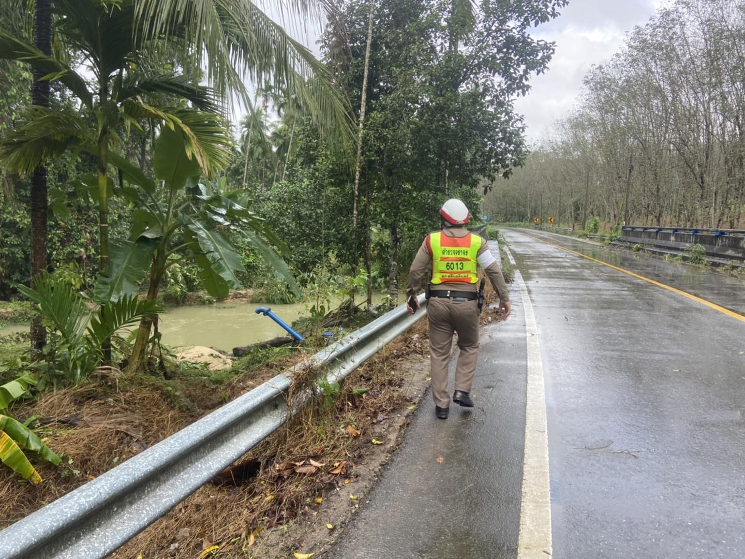
- วันที่ 26 ม.ค .2567 เวลา. 11.00 น. ภายใต้อำนวยการของ พ.ต.อ.สมศักดิ์ มีสัจจานนท์ ผกก.สภ.ศรีนครินทร์ พ.ต.ต.วิโรจน์ อุ้ยตยะกุล สวป .ฯ รรท.ผกก.ป.สภ.ศรีนครินทร์ สั่งการให้ สายตรวจจราจร ว4. ตรวจสอบ เส้นทางที่มีน้ำท่วมขัง ถนนสาย ต้นไทร-ไสแตระ ม.5 ต.ลำสินธ์ และ ม.10 ต.บ้านนา รถสามารถสัญจรได้ตามปกติ ไม่มีน้ำท่วมขังบนถนน ปริมาณน้ำลดลงอย่างต่อเนื่อง

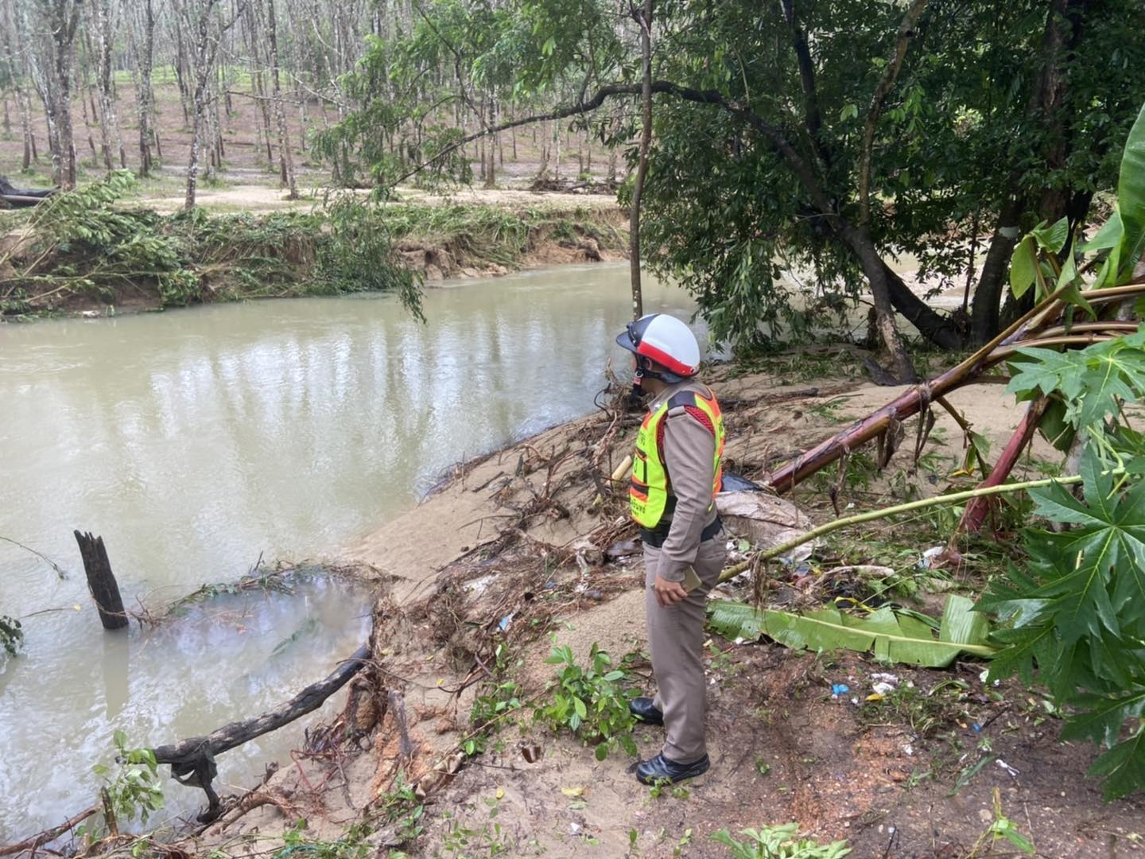

-วันที่ 26 ม.ค .2567 เวลา. 13.00 น. ภายใต้อำนวยการของ พ.ต.อ.สมศักดิ์ มีสัจจานนท์. ผกก.สภ.ศรีนครินทร์ พ.ต.ต.วิโรจน์ อุ้ยตยะกุล สวป .ฯ รรท.ผกก.ป.สภ.ศรีนครินทร์ สั่งการให้ ร.ต.ท.สมพงษ์ ถิระจำนงค์ รอง สว.(ป).ฯ พร้อมสายตรวจจราจร ข้าราชการตำรวจจิตอาสา ว.4 ตรวจเยี่ยมประชาชน และ ช่วยเหลือผู้ประสบอุทกภัย ในพื้นที่ ม.5 , ม.7 ต.ลำสินธุ์ อ.ศรีนครินทร์ จว.พัทลุง
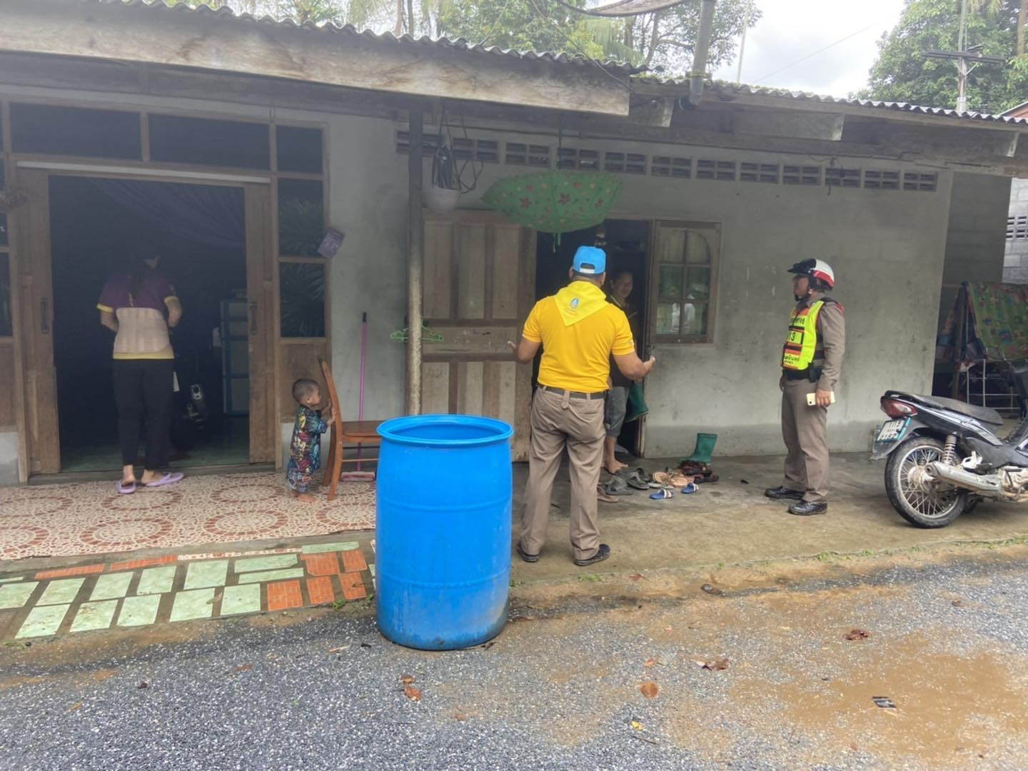

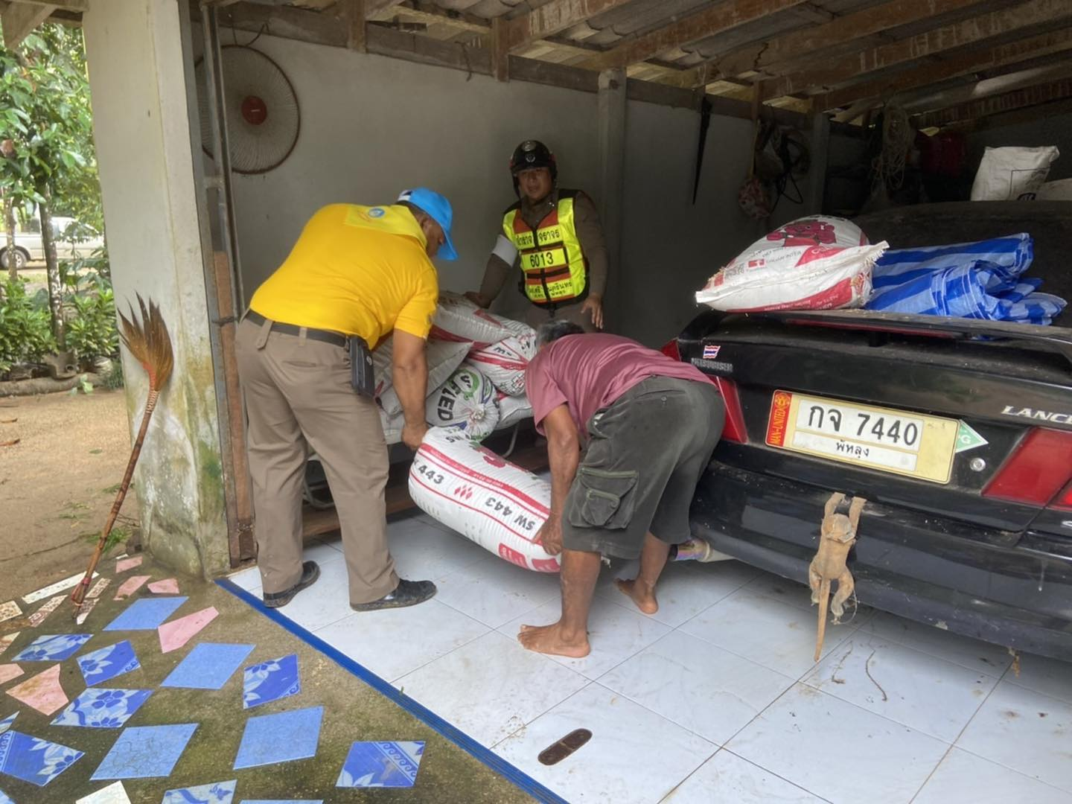

- วันนี้ 26 ม.ค. 67 เวลา 16.30 น. ภายใต้การอำนวยการของพ.ต.อ.สมศักดิ์ มีสัจจานนท์ ผกก.สภ.ศรีนครินทร์ พ.ต.ต.วิโรจน์ อุ้ยตยะกุล สวป.ฯ รรท. รอง ผกก.ป.ฯ ร.ต.อ.กณวรรธน์ เพิ่มบุญ รองสวป.รรท.สวป.สภ.ศรีนครินทร์ควบคุมการปฏิบัติ สั่งการให้ ด.ต. ศุภมิตร ภักดี ผบ.หมู่(ป)สภ.ศรีนครินทร์ ว.4 เหตุ รถกระบะยางระเบิดตกลงไหล่ทาง มีผู้ใด้รับบาดเจ็บเล็กน้อย 3 คน กู้ภัยนำส่งโรงพยาบาลสิ่งของหลวงไม่ได้รับความเสียหาย ร้อยเวร 30 ว.4 ที่เกิดเหตุเหตุเกิดถนนเพชรเกษมบนเขาพับผ้า ฝั่งขาเข้าพัทลุง ม.1ต.บ้านนา อ.ศรีนครินทร์
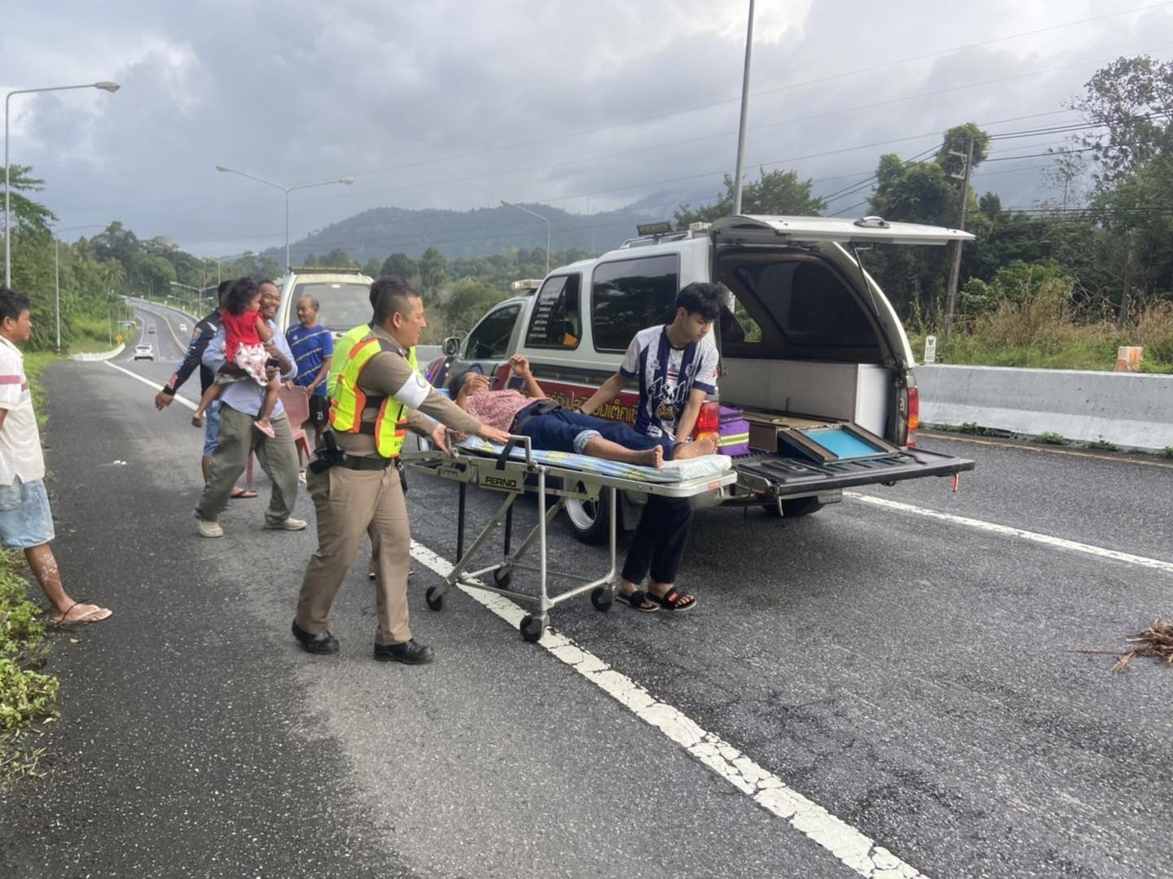

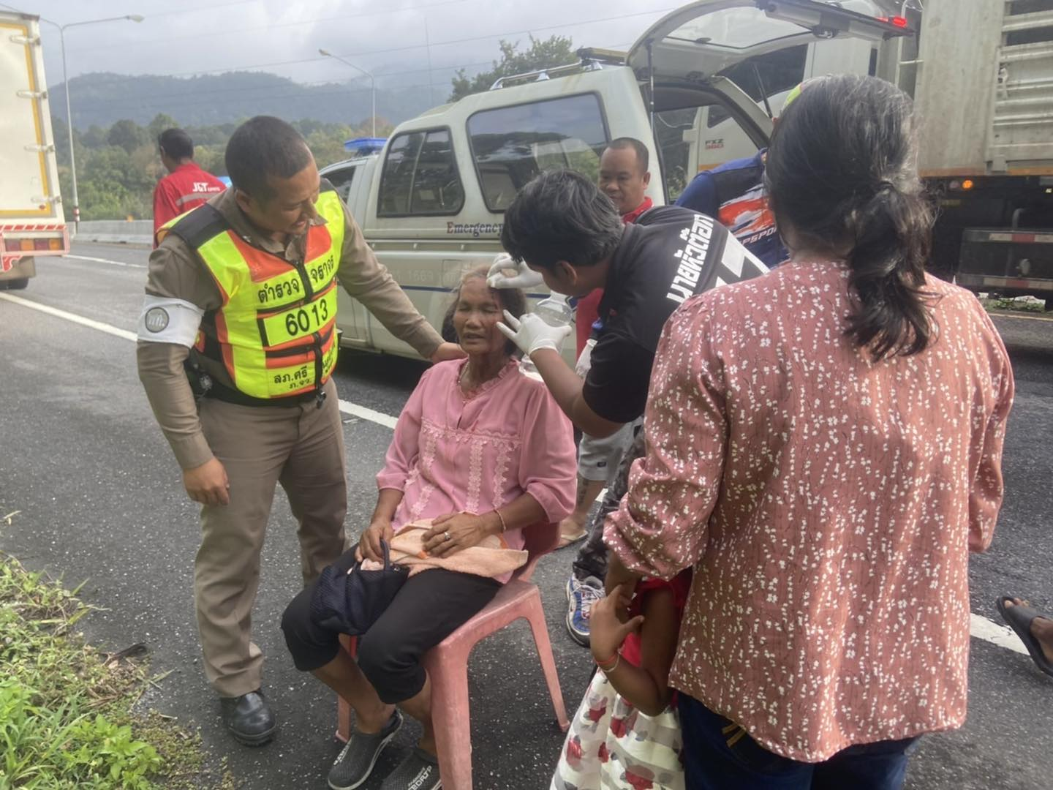

- วันที่ 31 มกราคม 2567. เวลา.07.00.น. ภายใต้อำนวยการของ พ.ต.อ.สมศักดิ์ มีสัจจานนท์ผกก.สภ.ศรีนครินทร์, พ.ต.ต.วิโรจน์ อุ้ยตยะกุล สวป.ฯ รรท.รอง ผกก.ป.สภ.ศรีนครินทร์ ได้มอบหมายให้ ร.ต.ท.สมพงษ์ ถิระจำนงค์.รอง สว.(ป)ฯปฏิบัติหน้าที่จราจร ว.4.อำนวยความสะดวกด้านการจราจร ร.ร.วัดทุ่งยาว. ม.1.ต.ชุมพล. อ.ศรีนครินทร์ จ.พัทลุง
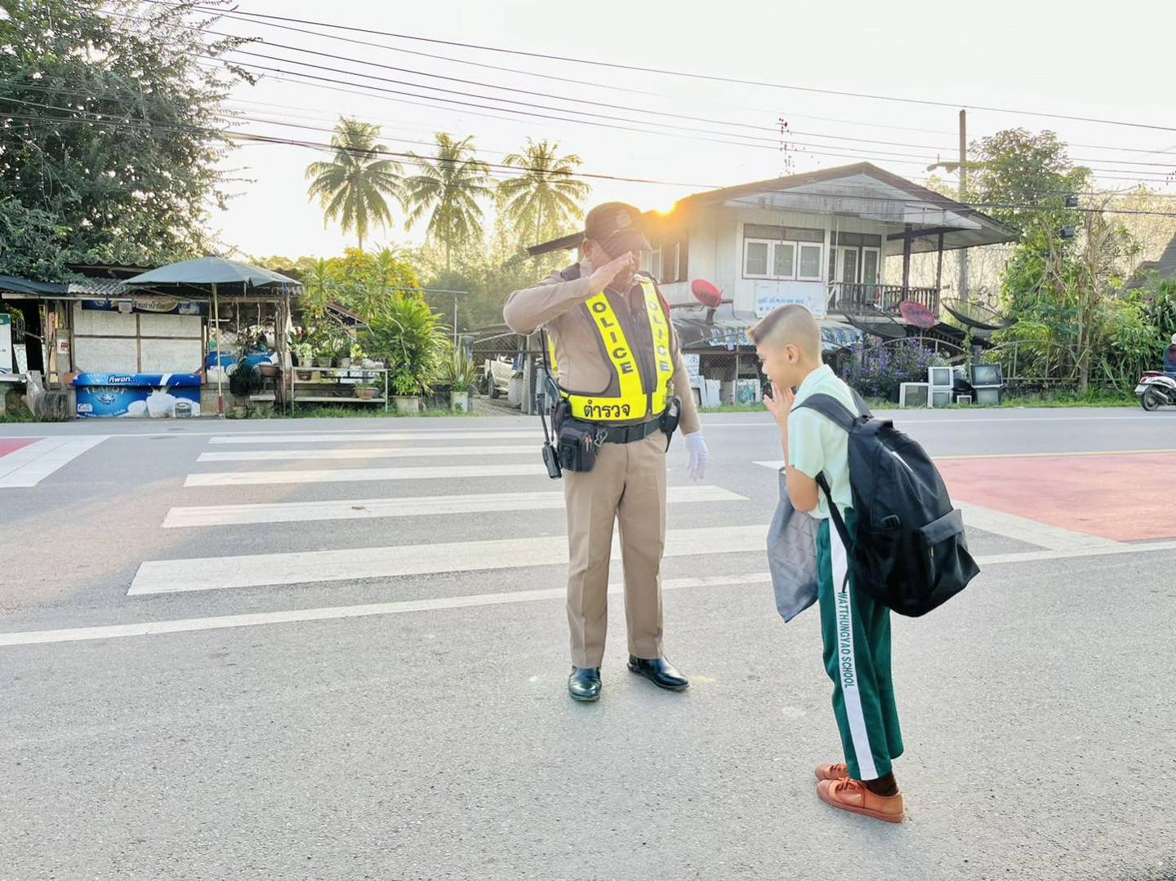

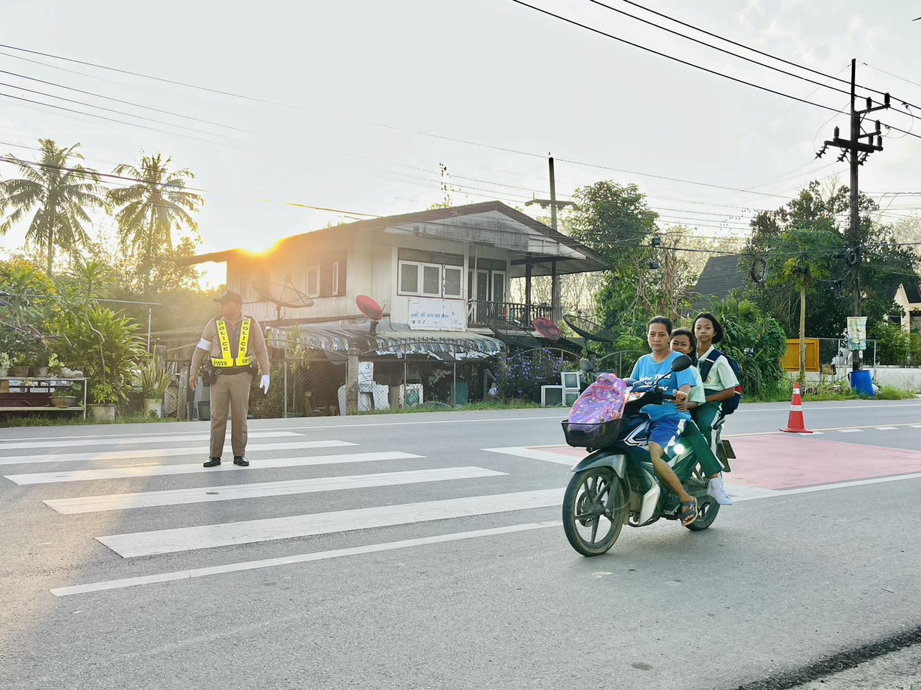

- วันที่ 31 ม.ค.2567 เวลา. 07.00 น. ภายใต้อำนวยการของ พ.ต.อ.สมศักดิ์ มีสัจจานนท์ผกก.สภ.ศรีนครินทร์, พ.ต.ต.วิโรจน์ อุ้ยตยะกุล สวป.ฯ รรท.รอง ผกก.ป.สภ.ศรีนครินทร์ ได้มอบหมายให้ ด.ต.ศุภมิตร ภักดี ผบ.(ป). สภ.ศรีนครินทร์. อำนวยความสะดวก การ จราจร. ร.ร. วัดบ้านนา ต.บ้านนา อ.ศรีนครินทร์ จ.พัทลุง
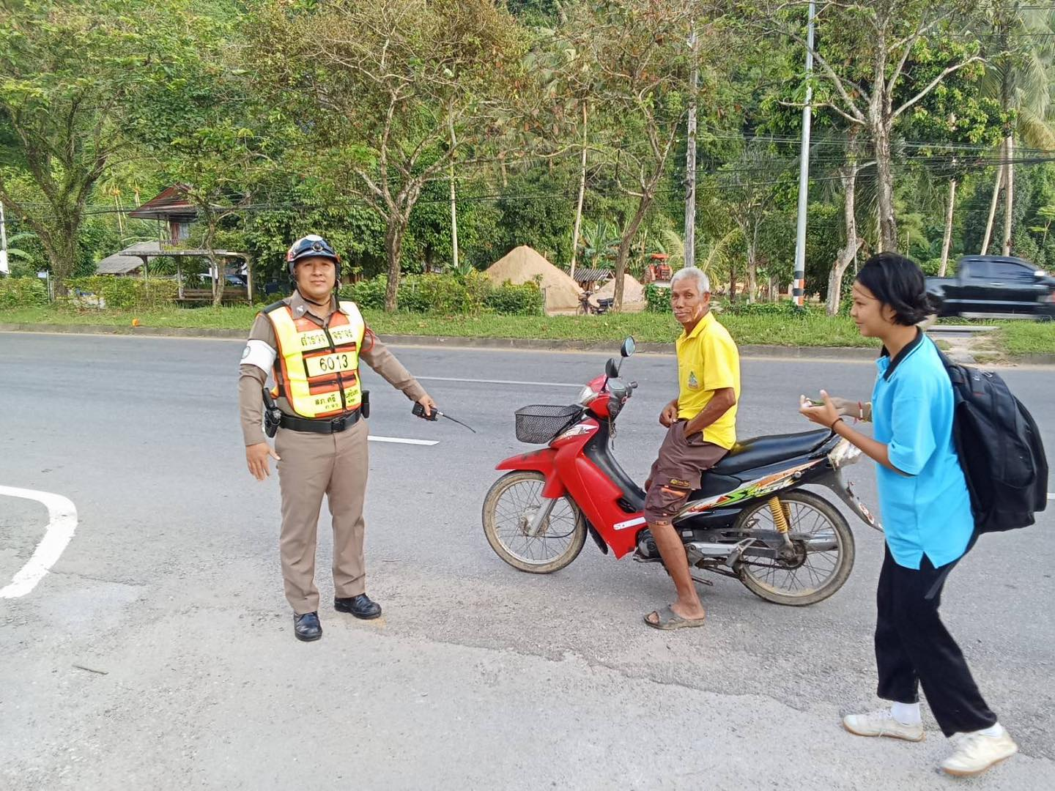

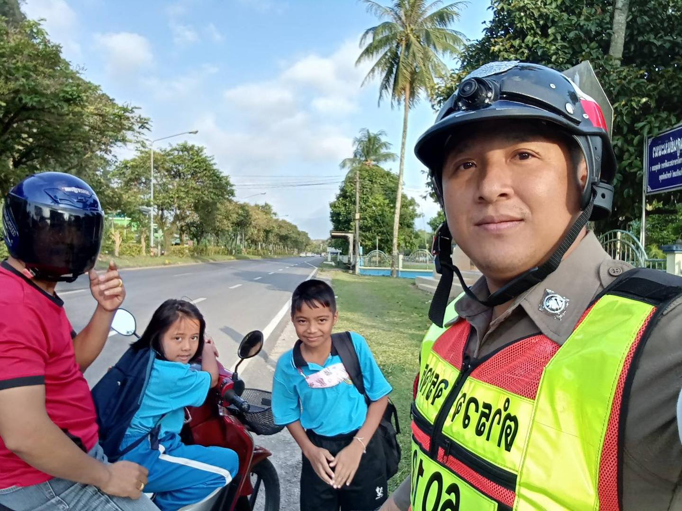

วันที่ ๑ - ๓๑ มกราคม ๒๕๖๗ ระหว่างเวลา ๐๙.๐๐น. – เวลา ๑๑.๐๐น. ภายใต้อำนวยการของ พ.ต.อ.สมศักดิ์ มีสัจจานนท์ผกก.ศรีสภนครินทร์ พ.ต.ท. วิโรจน์ อุ้ยตยะกุล สวป. สภ.ศรีนครินทร์ สั่งการให้ ร.ต.ท.สุพิศ มีขาว พร้อมด้วยสายตรวจจราจร ว.๔ ตั้งจุดตรวจ กวดขันวินัยจราจร หน้าที่พักสายตรวจ จราจร บ้านา ตามที่ได้ลงในระบบ PTCC ทั้งว่ากล่าวตักเตือน ในแอป ระบบขับดี และออกใบสั่งเล่ม ๑๐ ข้อหาหลัก ตามคำสั่งของผู้บังคับบัญชา
ผลการปฏิบัติ

- ขับรถย้อนศร ๘๑ ราย
- ไม่สวมหมวกนิรภัย ๓๘๑ ราย
- แซงที่คับขัน ๑๔ ราย
- ไม่พกพาใบอนุญาตขับขี่ ๔๘๓ ราย
-ใช้โทรศัพท์ขณะขับรถ ๑๘ ราย
- ใช้รถจักยานยานยนต์ไม่ปลอดภัย ๔๕ ราย
- รถไม่ติดป้ายทะเบียน ๕ ราย
รวม ๑๐๒๒ ราย

ภาพถ่ายการตั้งจุดตรวจ จุดสกัด ณ สายตรวจตำบลบ้านนา
ประจำเดือน มกราคม 2567
